Государство Синдессия

(времена эпохи магов)

*Концепция существования: «Нам подвластны силы мироздания, и все королевства склоняются перед этой властью»*

Государство разделяется на 5 регионов. Каждый с одним архимагом во главе.

# Классификация:

У всех магов от адепта до высшего мага поверх одежды надет отличительный элемент одежды (повязка на груди\наплечник\нагрудник\накидка\плащ) с отличительным узором магического университета.

## Адепты:

Ученики. Одежда произвольна, из гардероба обычных жителей (разные сословия).

Также одевают выдаваемую Магическим Университетом отличительную повязку на грудь со знаком этого Университета.

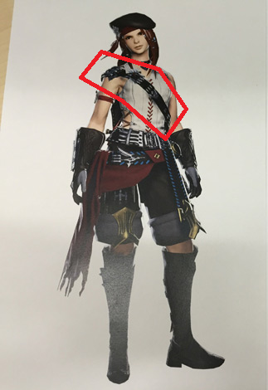

## Маги:

У ***Магов*** в основном выдаваемая университетом роба грязно-серого цвета, а также тканевый нагрудник со знаком этого магического Университета. Маги могут быть и в своем (хоть в магических доспехах, доставшихся им от родственников по наследству), но обязаны носить отличительный нагрудник.

Варианты нагрудников на выбор художника

Вариант 1 (на одно плечо):

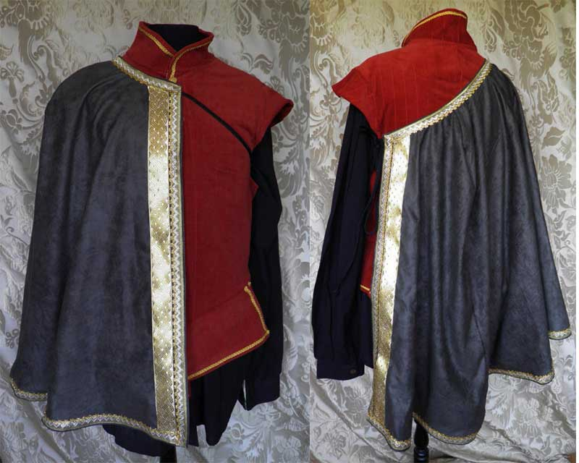

Вариант 2 (вокруг шеи до живота):

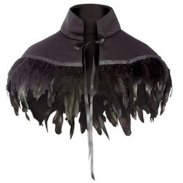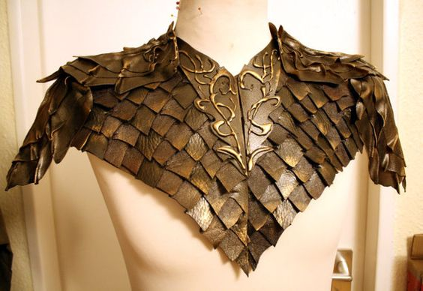

Роба изготовлена из недорогой ткани, просторная, длинная до пола и длинными рукавами:

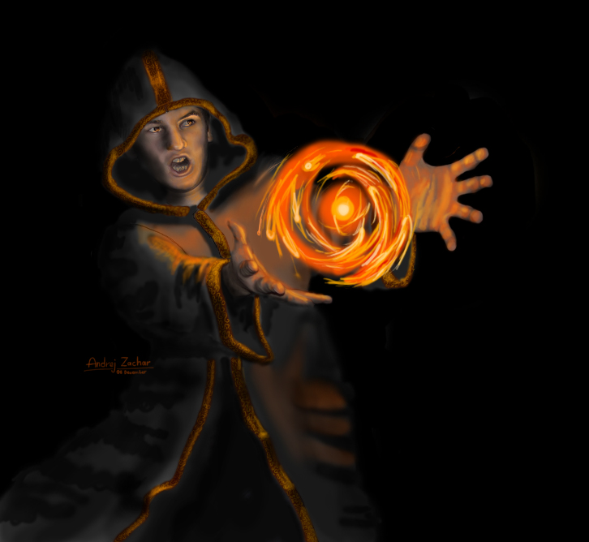

## Мастер магии

***Мастер магии*** носит чаще мантию, сшитую на заказ с более насыщенными цветами. К нагрудной накидке мага добавляется наплечник, также с знаком Университета. Может носить свое, но поверх обязан носить нагрудник с наплечником Университета.

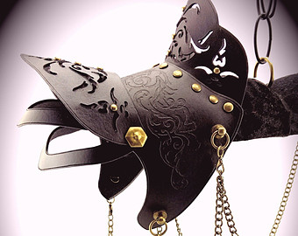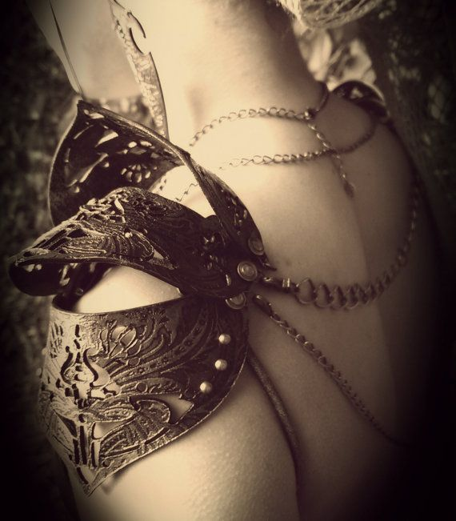

## Высший маг

***Высшим магам*** шьют робы с окантовками по краям, но чаще они ходят в своих одеждах. Также поверх обязаны носить накидку и наплечник со знаком Магического Университета, к которому они относится.

Накидка:

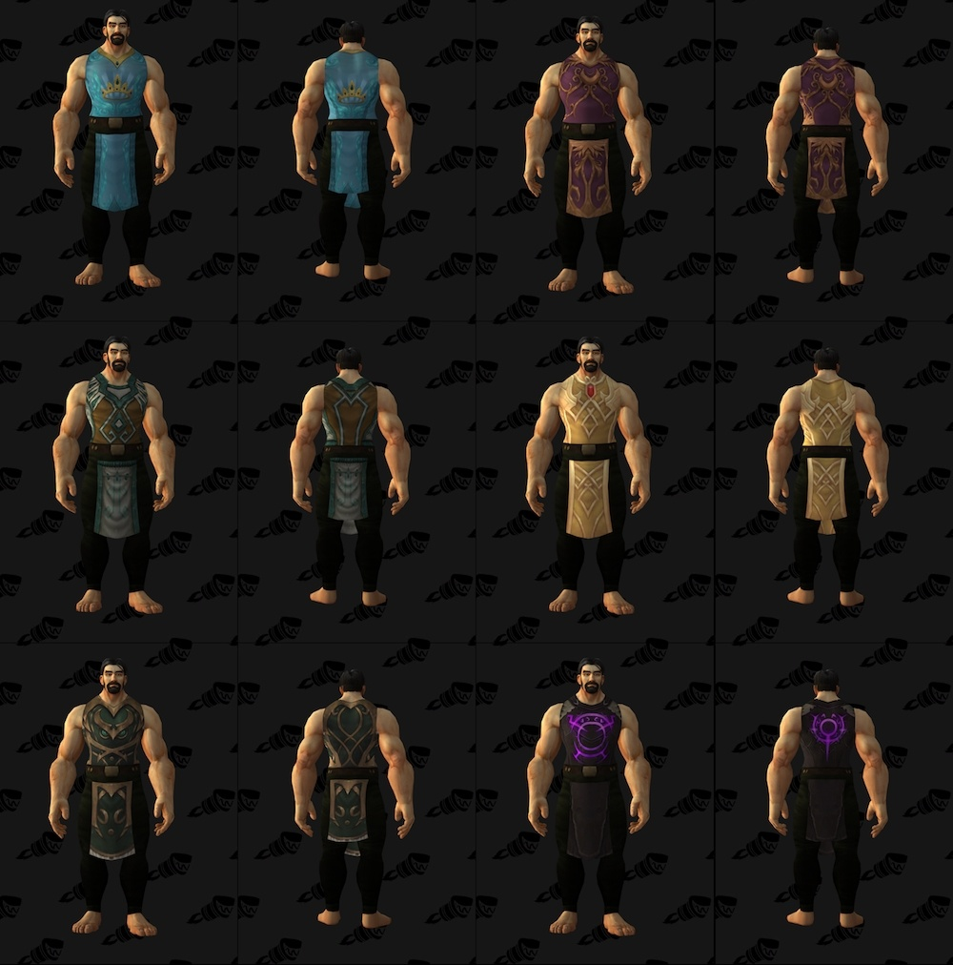

Роба:

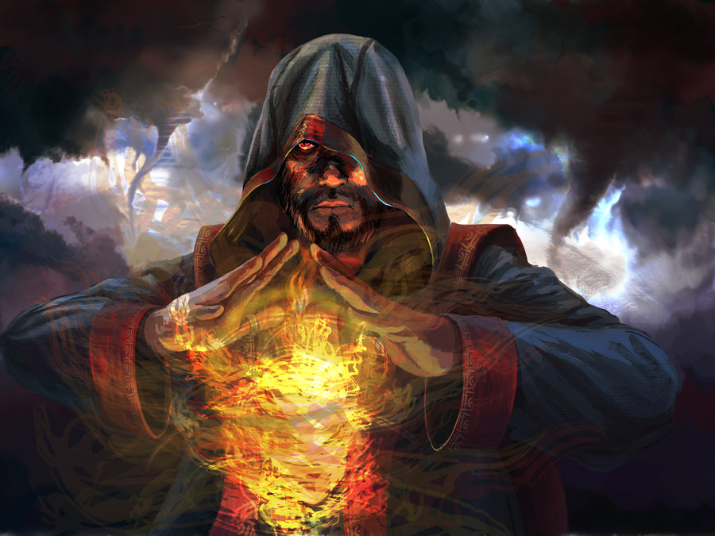

Возможные Аксессуары (магические и простые):

Ожерелья, Амулеты, Кольца, Браслеты, Пояс, Ремень, Пряжка, Диадема, Наплечники, Книга, Свитки, Руны, Фибул

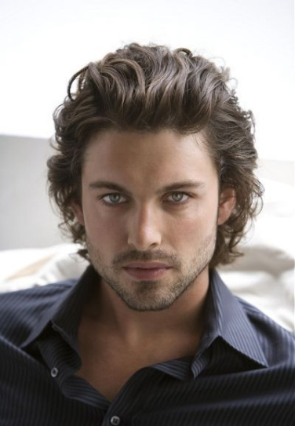

**Пример высшего мага 1:**

Имя: Аид. Мужчина. 35 лет. Рост 183 см, среднего телосложения, ширина талии - 110 см. Руки с длинными тонкими пальцами. Волосы средней длины, волнистые, серого цвета, зачёсаны назад. Бледная кожа Темперамент - Сангвинник. Характер вспыльчивый, шутливый.

Владеет магией огня и земли

Одежда:

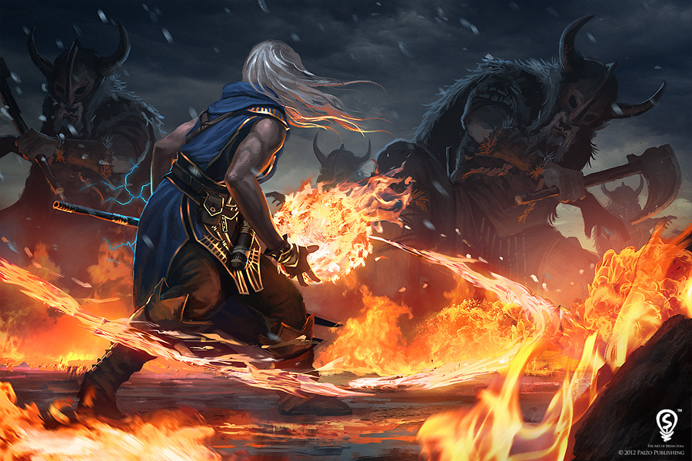

**Пример высшего мага 2:**

Имя: Кассия, Женщина. 30 лет. Рост 172 см, стройное телосложение. Ширина талии 85 см

Волосы длинные, темно серого цвета. Бледная кожа. Характер: Строгий (училка), открыто-деловой, Открыто-фамильярный, Подначивающий игрока.

Владеет магией воздуха и воды.

Примерный вид:

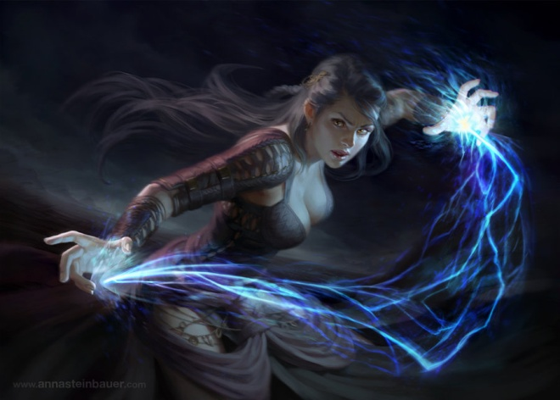

## Архимаг

Доказавшие в поединке свою силу самые умелые маги страны. Всего их пятеро. Управляют страной, каждый своим регионом. Могут меняться, если им бросили вызов и победили, либо если архимаг умер\пропал, на его место выбирается новый из числа высших магов этого региона. Одеваются как им хочется, но носят накидку с плащом со знаком региона страны, которым управляют.

На текущий момент имеются следующие Архимаги

* Шторм (используемая магия: Воздух(электричество) + вода(погода)):
* Элементалист (использует все четыре стихии в равной степени)
* Инквизитор (воин-маг, владеет магией огня и земли, а также зачарованным оружием ближнего боя)
* Повелитель огня (полностью сфокусирован на использовании магии огня)
* Мастер теней (используемая магия: вода (туман, лед) воздух (управление туманными иллюзиями, звуком), земля (сейсмовидение)).

Подробности в отдельных документах